**Processo nº:** 6700.036107/2019.

**Pregão Eletrônico nº 090/2019 (**UASG: 926703**)**

**Objeto:** Formalização de ARP para futuro fornecimento de placas e cavaletes de identificação de obras (com instalação), para atendimento aos diversos Órgãos e Entidades da Administração Pública do Município de Maceió.

Trata-se de análise do recurso administrativo interposto pela empresa **RS 2 PUBLICIDADE LTDA**, inscrita no CNPJ/MF sob o n.º 14.634.618/0001-18, contra a decisão que Habilitou e declarou a empresa **SIDNEY GOUVEIA DOS SANTOS-ME,** inscrita no CNPJ/MF sob o n.º 14.021.812/0001-28, vencedora do item 6 do certame.

1. **DA TEMPESTIVIDADE**

Inicialmente registre-se que a recorrente **RS 2 PUBLICIDADE LTDA**, manifestou tempestivamente no sistema Comprasnet, intenção de recursar e anexou as razões do seu pedido de RECURSO ADMINISTRATIVO, no citado sistema.

1. **DAS RAZÕES DO RECURSO:**

**Resumo das alegações:**

1 - o item 19.1.1 do edital, exige a apresentação do **contrato social da empresa** e a não o anexou em sua documentação de habilitação... e esta não apresentou. Alega ainda que:”... em pesquisa realizada, não conseguimos identificar no endereço destacado em seus documentos, qualquer vestígio da empresa, para o que solicitamos também um diligenciamento, visto que mesmo que ela efetivamente exista no referido endereço, a mesmo não teria ali ( RUA SANTA FERNANDA 1500 LOJA B ), estrutura operacional capaz de atender ao produto solicitado, uma vez que trata-se de loja comercial.”

2- Notadamente podemos observar que o **preço oferecido é inteiramente inexequível**, visto que somente a matéria prima a ser aplicada no produto, já é maior que o preço ofertado, ainda mais considerando ser um registro de preços. Alega ainda que:”... Para dar luz a capacidade da empresa atender ao princípio da exequibilidade, solicitamos que esta comissão exija planilha de custos para o produto, assim como orçamento de fornecedor da matéria prima principal, pois isto certamente garantirá a esta comissão avaliar o inteiro teor de nossa argumentação.”

3- Como podemos observar em seu escopo, através do único documento passível de avaliação em sua habilitação, o CNPJ, constamos que a **empresa não possui nenhuma relatividade com o objeto licitado**, e em pesquisa sobre a empresa, não encontramos qualquer orientação sobre a estrutura ou capacidade da empresa em produzir tais produtos, exceto fotos em seu próprio site.

4 – No **atestado apresentado, não se pode avaliar capacidade técnica**, uma vez que ele é muito sucinto e não traz informações necessárias para avaliação de capacidade, carecendo o mesmo de diligenciamento em razão do volume e característica do produto licitado.

1. **DAS CONTRARRAZÕES DO RECURSO**

A empresa **SIDNEY GOUVEIA DOS SANTOS-ME**, de forma tempestiva, apresentou as contrarrazões ao recurso, cujo teor sintético está apresentado abaixo:

1ª ALEGAÇÃO

O item 19.1.1 exige que a empresa apresenta em sua habilitação, o seu contrato social e esta não apresentou.

O questionamento supra, será ultrapassado com a utilização do próprio instrumento convocatório, que faculta ao fornecedor entre outros documentos apresentar o ato constitutivo da empresa, por meio do SICAF...Portanto encontra-se a empresa Sidney Gouveia Vespa da Silva, regularmente habilitada no que se refere a apresentação do requerimento de empresário na seção “habilitação jurídica” do Sistema de Cadastramento de fornecedores.

Quanto a alegação de que a empresa “supostamente” não funciona no local constante no requerimento de empresário ou não possui estrutura física suficiente para atendimento ao item nº 6 deste pregão de nº 90/2019, não deve prosperar, visto que a empresa Sidney Gouveia Vespa da Silva – ME, atua no mercado desde 2011, tendo inclusive identificação na fachada, e inclusive atestado pela recursante, quando afirma existir fotos da empresa em consulta realizada via internet em site de buscas.

2ª ALEGAÇÃO

DA INEXEQUIBILIDADE

Conforme proposta oferecida pela empresa, podemos ressaltar que os preços oferecidos são inteiramente inexequíveis.

As alegações da recursante são em primeira análise carentes de fundamentação legal, haja visto que não há na legislação vigente de licitações, dispositivo que define com precisão, quando o lance ofertado se considera inexequível, há sim a confrontação das planilhas de valor estimado com preços usualmente praticados no mercado.

Ainda sobre a inexequibilidade, há na prática a possibilidade de se efetuarem diligências no sentido de verificar a exequibilidade ou não do preço ofertado, isto quando o condutor do certame (pregoeiro), tem elementos de convicção de que há indícios de inexequibilidade.

Vale ressaltar inclusive que a Sidney Gouveia Vespa da Silva, possui estrutura física e maquinário apropriado para a execução do objeto em tela, item 06 deste pregão, e desta forma apresentar propostas com preços competitivos.

Sob a solicitação da recursante para abrir-se planilha de custos do item, o instrumento convocatório em nenhuma de suas cláusulas prevê tal exigência.

3ª ALEGAÇÃO

DO ESCOPO

Em análise realizada através do único documento em sua habilitação que nos permitisse uma análise técnica da empresa, o CNPJ, observamos que nenhuma atividade comercial nele elencado tem qualquer relatividade com o produto licitado, configurando claramente sua falta de capacitação técnica e expertise para o cumprimento do contrato.

Em resposta ao supra alegado de que entre as atividades desenvolvidas pela empresa Sidney Gouveia Vespa da Silva não se relacionam com o objeto licitado, a saber:

PLACA DE IDENTIFICAÇÃO DE OBRA. Estrutura em ferro galvanizado (sustentação), com impressão colorida em lona vinílica branca; Fixação: parafusado e/ou sustentado por estrutura de ferro galvanizado; Cores: conforme layout fornecido pela ARSER; Formato das letras: o texto da placa e a fonte deverão seguir o layout fornecido pela ARSER; Tamanho das letras: variável, de acordo com layout fornecido pela ARSER; Tamanho da placa: altura de 2 (dois) metros e comprimento de 3 (três) metros.

A alegação não deve prosperar, pois dentre as diversas atividades elencadas no cartão CNPJ, há atividade conforme com o objeto, como se segue:

CÓDIGO E DESCRIÇÃO DA ATIVIDADE ECONÔMICA PRINCIPAL

18.13-0-99 - Impressão de material para outros usos

CÓDIGO E DESCRIÇÃO DAS ATIVIDADES ECONÔMICAS SECUNDÁRIAS

18.13-0-01 - Impressão de material para uso publicitário

25.42-0-00 - Fabricação de artigos de serralheria, exceto esquadrias

Quanto a alegação de que o atestado de capacidade técnica fornecido pela empresa Sidney Gouveia Vespa da Silva não atende os requisitos exigidos para a futura contratação deste registro de preços, não deve prosperar, já que o documento fornecido cumpre estritamente as exigências editalícias, constando inclusive o objeto “placa de identificação de obra”, fornecido em contratação anterior de ente público.

1. **DA ANÁLISE DO RECURSO, CONTRARRAZÕES E POSICIONAMENTO DA PREGOEIRA**

Analisando as razões recursais e contrarrazões apresentadas, a Pregoeira se manifesta nos seguintes termos:

A licitação ocorreu no dia 16/07/2019 às 10h no site <http://www.comprasnet.gov.br/>, onde, através do Cadastro junto ao SICAF a empresa recorrida encontrava-se regular em sua documentação, consultada também no nível II de cadastramento-habilitação jurídica, que inclui o arquivo anexado de contrato social, no caso da recorrida, o requerimento de empresário.

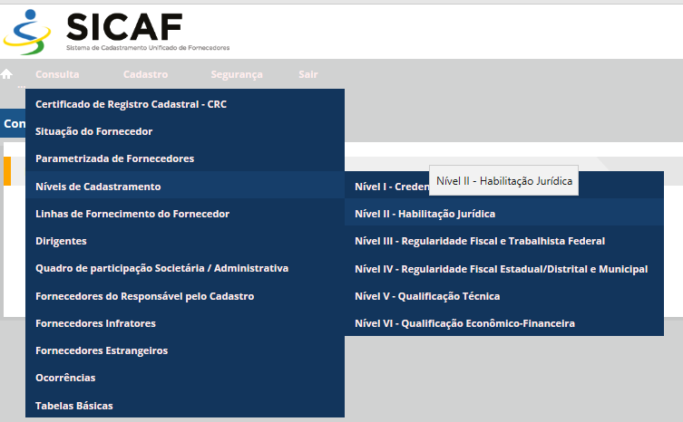

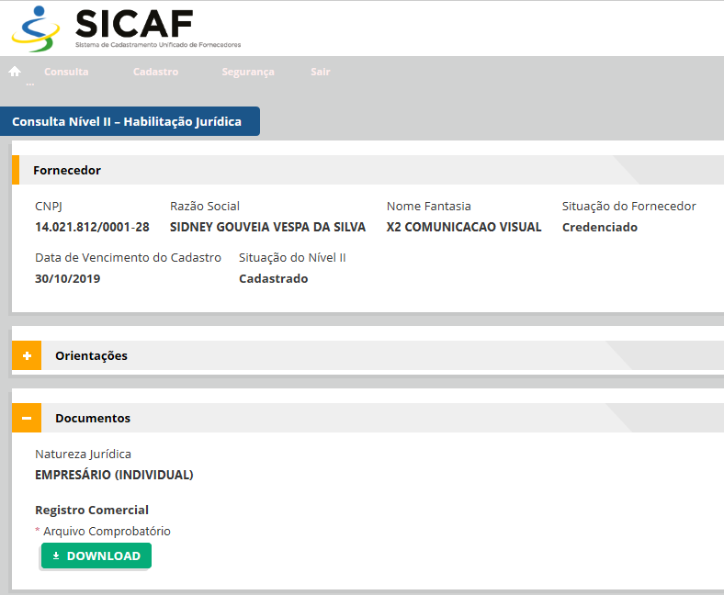

Quanto a alegação de que os preços oferecidos pela RECORRIDA são inteiramente inexequíveis.

Nós não podemos acatar tal alegação apenas com as suposições apontadas, o pregão realizado é do tipo MENOR PREÇO, no caso de inexecução parcial ou total das condições pactuadas, erro ou demora na execução do Contratação, garantida a prévia defesa, ficará a Contratada sujeita às sanções prevista no ato convocatório, sem prejuízo de outras previstas na legislação vigente.

Quanto a última alegação de que a empresa RECORRIDA não possui nenhuma relatividade com o objeto licitado e que o atestado de capacidade técnica apresentado, não permite avaliar capacidade técnica da mesma, pois é muito sucinto e não traz informações necessárias para avaliação de capacidade, carecendo o mesmo de diligenciamento em razão do volume e característica do produto licitado.

Bem, em nossa análise, constatamos que a recorrida apresentou atestado de capacidade técnica fornecido pela Secretaria Municipal de Saúde de Maceió, órgão pertencente a administração direta desse Município, onde se pôde comprovar a real capacidade da empresa para a execução contratual. Assim, para elucidar ainda mais o acima arguido, o Tribunal de Contas da União já destacou que é ilegal a exigência de apresentação de contrato ou nota fiscal junto com o atestado de capacidade técnica, conforme se observa do teor do Acórdão 944/2013 – Plenário:

**“Análise**

16. Diante dos esclarecimentos apresentados e resumidos acima, pertinentes à exigência de apresentação de cópia de contrato e de nota fiscal juntamente com o atestado de capacidade técnica, na fase de habilitação, tem-se que o TCU já firmou posição no que pertine as exigências que extrapolam o estabelecido no art. 30 da Lei 8.666/1993, conforme Voto do Ministro-Relator Benjamin Zymler, exarado no Acórdão 944/2013 – TCU – Plenário, reproduzido no Despacho da Relatoria deste processo, à peça 7, p. 3, na forma que segue.

Acórdão 944/2013 – TCU – Plenário

(...)

Voto

(...)

No que se refere às notas fiscais, a jurisprudência do Tribunal é firme no sentido de que o art. 30 da Lei 8.666/1993, ao utilizar a expressão “limitar-se-á”, elenca de forma exaustiva todos os documentos que podem ser exigidos para habilitar tecnicamente um licitante (v.g. Decisão 739/2001 – Plenário; Acórdão 597/2007 – Plenário). A par disso, há que se destacar o fato de que nenhuma dúvida ou ressalva foi suscitada, pela equipe que conduziu o certame, quanto à idoneidade ou à fidedignidade dos atestados apresentados pela empresa. Mas mesmo que dúvidas houvesse nesse sentido, dada a natureza da prova que se procura obter com a exigência de atestados de capacitação técnica, o certo é que pouca ou nenhuma utilidade teriam as respectivas notas fiscais. Numa tal hipótese, incidiria, isto sim, a disciplina do § 3º do art. 43 do Estatuto de Licitações, que faculta à Administração a realização de diligências para esclarecer ou complementar a instrução do processo.

(...)

17. Os esclarecimentos apresentados nas alíneas ‘a’ a ‘d’, apesar de demonstrarem intensa preocupação por parte da unidade jurisdicionada em assegurar que o objeto do certame seja efetivamente cumprido, não foram suficientes para justificar a exigência de apresentação do contrato e notas fiscais relativas a cada atestado a ser apresentado pelas empresas interessadas em participar do pregão eletrônico, à luz do art. 30 da Lei 8.666/1993 e do teor do trecho do Voto do Relator do Acórdão 944/2013 – TCU – Plenário, acima reproduzido. Além dessa questão observa-se nos textos das alíneas ‘a’ a ‘c’, que os argumentos utilizados versam, em primeiro lugar, acerca da comprovação da veracidade das informações constantes no atestado de capacidade técnica. E em segundo lugar, que os “licitantes devidamente habilitados”, ou seja, aqueles que obviamente apresentarem o contrato e as notas fiscais têm capacidade para executar o objeto a ser contratado. Portanto, os esclarecimentos apresentados não possuem argumentação lógica e plausível suficientes para a manutenção da exigência restritiva em tela. Aqui vale destacar que o texto do voto acima reproduzido é bem claro em relação a essa questão.

Ao analisar a documentação da empresa **SIDNEY GOUVEIA VESPA DA SILVA-ME**, ora vencedora do item 6, constatamos que o atestado por ela fornecido atende as exigências editalícias, pois foi fornecido por pessoa jurídica de direito privado, comprovando expressamente que a mesma forneceu satisfatoriamente materiais compatíveis com o objeto do Termo de Referência (Grifo nosso).

Por todas estas razões, não resta dúvida que os agentes públicos deverão atuar ao examinar os atestados com esteio nos princípios, dentre outros, da razoabilidade, proporcionalidade, segurança jurídica e do formalismo moderado.

Desse modo, respondidos e superados estão os questionamentos acerca da exigência para comprovação do atestado de capacidade técnica da recorrida.

Ainda lembramos que os editais de licitação não podem ser elaborados de forma a atender as condições habilitatórias das empresas, razão pela qual, recursos e impugnações fazem parte do dia-a-dia das comissões de licitação e equipes de pregão. Assim, é importante destacar que as exigências dos documentos necessários à habilitação, ora em discussão, encontram-se disciplinadas nos arts. 30 e 31, da Lei nº.8.666/93.

1. **CONCLUSÃO**

Consubstanciado no exposto, esta Pregoeira opina pelo **IMPROVIMENTO** do recurso interposto pela empresa **RS 2 PUBLICIDADE LTDA**, mantendo, por conseguinte, a empresa **SIDNEY GOUVEIA VESPA DA SILVA-ME,** vencedora do item 6 do certame licitatório.

Sendo assim, nos termos do inciso VII, do art. 11, do Decreto 5.450/2005, submeto a apreciação da **Senhor Diretor Presidente da Arser**, para decisão e procedimentos que julgar necessários.

Maceió, 05 de agosto de 2019.

Edsângela Gabriel Peixoto Bezerra

Pregoeira

Mat. 924592-8

O original encontra-se assinado nos autos.